Date : 13.12.2024
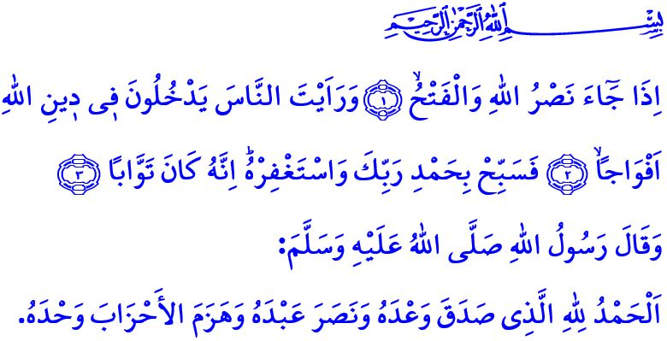
APRES LA DIFFICULTE VIENT LA FACILITE
Chers musulmans !
Nous sommes en ces jours où le Messager d'Allah (saw) et ses nobles compagnons commençaient les préparatifs pour la conquête de La Mecque. Revenons ensemble, dans notre prêche du vendredi, sur la conquête de La Mecque, riche en leçons et en sagesse. Réfléchissons une fois de plus à ce qui s'est passé ce jour-là. Tirons-en les leçons nécessaires qui apporteront des contributions positives à notre vie.

Chers croyants !
C'était la huitième année de l'Hégire. Le Prophète (saw) et les compagnons, contraints de quitter avec tristesse leur patrie, se dirigèrent vers La Mecque pour y retourner et purifier la Kaaba des idoles. Après les préparatifs de la conquête, l'armée musulmane entra à La Mecque. Notre bien-aimé Prophète (saw), avec une grande humilité, adressa ses louanges à son Seigneur et se dirigea vers la Kaaba ; il fit le tour de la Maison de Dieu, accomplit deux rak'ats de prière. Puis, montant les escaliers de la Kaaba, il dit : "Louange à Allah qui a accompli Sa promesse concernant la conquête de La Mecque, qui a aidé Son serviteur et qui a vaincu à lui seul les groupes ennemis." Le peuple de La Mecque s'était rassemblé autour de la Kaaba, attendant avec anxiété et peur la décision que le Messager d'Allah (saw) prendrait à leur égard. L'Envoyé de la miséricorde (saw), s'adressant avec compassion à la foule qui l'attendait, dit : "Tout comme Youssouf (as), je vous dis : لَا تَثْر۪يبَ عَلَيْكُمُ الْيَوْمَۜ يَغْفِرُ اللّٰهُ لَكُمْۘ وَهُوَ اَرْحَمُ الرَّاحِم۪ينَ 'Aujourd'hui, il n'y a point de blâme sur vous. Qu'Allah vous pardonne. Il est le plus miséricordieux des miséricordieux.' Vous pouvez partir, vous êtes tous libres."

Chers musulmans !
La conquête de La Mecque nous enseigne qu'après chaque difficulté vient une facilité, qu'après chaque épreuve vient un soulagement, qu'après chaque tristesse vient une joie. En effet, le Tout-Puissant dit dans la sourate Al-Inshirah : اِنَّ مَعَ الْعُسْرِ يُسْراًۜ .فَاِنَّ مَعَ الْعُسْرِ يُسْراًۙ "Après la difficulté vient la facilité. Oui, après la difficulté vient la facilité." La conquête de La Mecque nous annonce que la vérité vaincra le faux, la justice vaincra l'injustice, le bien vaincra le mal. Elle nous apprend combien il est important et nécessaire de conquérir les cœurs avant de conquérir les terres. Elle nous rappelle de ne jamais perdre espoir en l'aide d'Allah lorsque nous perdons, et de faire preuve de justice, de miséricorde et d'équité lorsque nous gagnons.

Chers croyants !
L'histoire nous montre que la tyrannie n'a jamais été durable et ne le sera jamais. Au fil des siècles, les tyrans n'ont jamais atteint leurs sombres desseins et ne les atteindront jamais. La promesse de notre Seigneur Tout-Puissant, selon laquelle وَاللّٰهُ مُتِمُّ نُورِه۪ وَلَوْ كَرِهَ الْكَافِرُونَ "Allah fera briller Sa lumière, même si les mécréants le détestent", se réalisera inévitablement. Ceux qui cherchent à prospérer par la tyrannie ont connu une fin misérable et continueront de connaître une fin misérable. Ceux qui aident les tyrans et les soutiennent ne pourront jamais échapper à la colère d'Allah, tout comme les tyrans eux-mêmes. Les lamentations des opprimés n'ont jamais été vaines et ne le seront jamais. L'avertissement de notre Prophète (saw) à ce sujet est très clair : اِتَّقِ دَعْوَةَ الْمَظْلُومِ، فَإِنَّهُ لَيْسَ بَيْنَهُ وَبَيْنَ اللّٰهِ حِجَابٌ "Méfiez-vous de la malédiction de l'opprimé ! Car il n'y a aucun voile entre lui et Allah."

Chers musulmans !
Partout dans le monde, indépendamment de leur religion, de leur race ou de leur couleur, continuons à soutenir les opprimés. Guidés par le Coran et la Sunna, comme lors de la conquête de La Mecque, unissons-nous. En respectant les principes de la fraternité et de la moralité, maintenons vivants nos espoirs pour l'avenir. Soyons vigilants face à ceux qui cherchent à semer la discorde et la corruption parmi nous.

Chers croyants !
Que Dieu Tout-Puissant soit loué infiniment car Il a permis à nos ancêtres d'aider les opprimés, d'Andalousie aux Balkans, de Crimée au Caucase, d'Asie à l'Afrique, et qu'Il nous a, à nous leurs descendants, accordé la grâce d'emprunter le même chemin et de mériter les prières des opprimés. Je prie notre Seigneur Tout-Puissant de faire réussir nos frères qui luttent pour la justice et la vérité contre les tyrans, qui s'efforcent d'établir le bien sur terre et qui œuvrent pour que tous les êtres humains vivent dans la dignité, la sécurité et la liberté.

Je termine mon sermon par le sens de la sourate An-Nasr : "Lorsque viendra l'aide d'Allah et la victoire, et que tu verras les gens entrer en groupe dans la religion d'Allah, alors célèbre les louanges de ton Seigneur et implore Son pardon. Car Il est certes Grand Accepteur du repentir."

Ibn Maja, Diya, 5.
Yusuf, 12/92; Wakidi, Maghazi, II, 835; Bayhaki, As-Sunan IX, 195.
Al-Inshirah, 94/5,6.
As-Saff, 61/8.
Bukhari, Zakat, 63.
An-Nasr, 110/1-3. Présidence des Affaires Religieuses

